臺北市立大學特殊教育中心
2016特殊教育暨雙重殊異學術研討會

一、實施目的：為促進特殊教育與雙重殊異運用之相關理論、研究與實務的發展，並提供研究者、專業人員與實務工作者多元策略之經驗交流，誠摯歡迎各界共襄盛舉、踴躍參與。
二、主辦單位：教育部、臺北市政府教育局
三、承辦單位：臺北市立大學特殊教育中心
四、協辦單位：臺北市立大學特殊教育學系
五、活動時間：104年12月9日（五）
六、活動地點：臺北市立大學 勤樸樓C115（臺北市中正區愛國西路1號）
七、活動對象：各階段特殊教育教師、一般教師、大專資源教室輔導老師、各領域治療師及相關領域專家學者、研究生，計120名。
八、報名方式：105年10月4日至12月4日止。
- 請至教育部特殊教育通報網http://www.set.edu.tw/報名（請點選教師研習>大專特教研習）；中午提供便當，報名時請註明葷食或素食。
- 本中心將依據特教通報網報名時間先後錄取，錄取名單將公告於特教通報網，不另行通知；中心保留刪除不符資格人員參加之權利。
- 請服務學校准予參加研討會人員公差假與會，課務自行處理。
- 研討會當日敬請準時報到，全程參與教師將於特教通報網核發6小時之研習證明（須簽到、簽退及繳回饋單），無法前來者請於3日前以電話或mail請假。若經工作人員發現代為簽名或無故離席缺課者，恕不核發研習時數。研習時數請於研習5日後自行上特教通報網查詢，如有疑問須於10日內向本中心反應，逾時將不受理。
九、注意事項：
- 中心位置圖http://speccen.utaipei.edu.tw/ 請點選中心簡介>中心位置。
- 本校交通非常便利，請搭乘大眾運輸工具，恕不提供停車位。
- 行動不便、孕婦或需特別服務者，請於研習前3日來電告知，以利中心協助安排。
- 本中心提供茶水及午餐服務，請自行攜帶環保杯及環保餐具，以響應環保。
- 本計畫如有未盡事宜，本中心得隨時補充修正之。
「2016特殊教育暨雙重殊異學術研討會」
時 間 | 105年12月9日（星期五）
08：40~09：10 | 報 到 地點：C115
09：15~09：30 | 開幕式
09：30~11：00 | 專題演講： 雙重殊異學生優勢才能發展  主講人：郭靜姿（國立臺灣師範大學特殊教育學系教授） | 主持人暨與談人：  吳淑敏教授（臺北市立大學特殊教育中心主任）
11：00~11：10 | 休息
11：10~12：10 | 口頭論文發表〈一〉
11：10~12：10 | 【核心反應訓練提升學齡前自閉症兒童口語能力成效之研究】  吳靜涵（新北市樟樹國民小學學前巡迴輔導教師）  葛竹婷（臺北市立大學特殊教育學系副教授）  陳淑瑜（臺北市立大學特殊教育學系副教授） | 主持人暨與談人：  胡心慈（國立臺灣師範大學特殊教育學系教授）
11：10~12：10 | 【A Pilot Study on Measuring Music Aptitude for Students with Special Needs in Third to Sixth Grades】  (三到六年級特殊需求學童音樂性向評測之前導研究)  陳淑瑜（臺北市立大學特殊教育學系副教授）  莊惠君（國立臺灣師範大學音樂學系副教授）  葛竹婷（臺北市立大學特殊教育學系副教授） | 主持人暨與談人：  邀請中
12：10~13：30 | 餐敘
13：30~14：30 | 口頭論文發表〈二〉
13：30~14：30 | 【臺北市雙重特教需求學生教學支援服務之研究】  王品渝（臺北市立大學特殊教育學系學士）  張姵雅（臺北市立大學特殊教育學系學士）  馮慧欣（臺北市立大學特殊教育學系學士）  謝易玹（臺北市立大學特殊教育學系學士）  吳淑敏（臺北市立大學特殊教育中心主任） | 主持人暨與談人：  邀請中
13：30~14：30 | 【國小特教教師運用桌上遊戲於課程之探究-以三位教師為例】  周容瑜（臺北市立大學特殊教育學系碩士）  李姿瑩（臺北市立大學特殊教育學系助理教授） | 主持人暨與談人：  邀請中
14：30~14：40 | 休息
14：40~15：50 | 專題論壇
14：40~15：50 | 【雙重殊異學生鑑定調整模式 】  郭靜姿（國立臺灣師範大學特殊教育學系教授） | 主持人暨與談人：  教授（ ）
15：50~16：30 | 綜合論壇與閉幕式
議程請依當天時刻表為準

臺北市立大學地址：10048臺北市中正區愛國西路1號
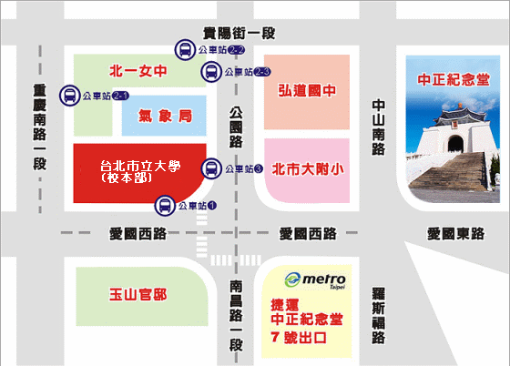
捷運：中正紀念堂站7號出口 / 小南門站4號出口
公車站 1：(臺北市立大學站) 252、660、644
公車站 2：(一女中站)
2-1 262、3、0東
2-2 臺北客運、15路樹林、指南3、聯營270、235、662、663
2-3 聯營204、241、243、244、236、251、662、663、644、706、235、532、630
公車站 3：(市立大學附小站)204、235、630、644、532、706、662、663、241、243、
244、5、236、251
